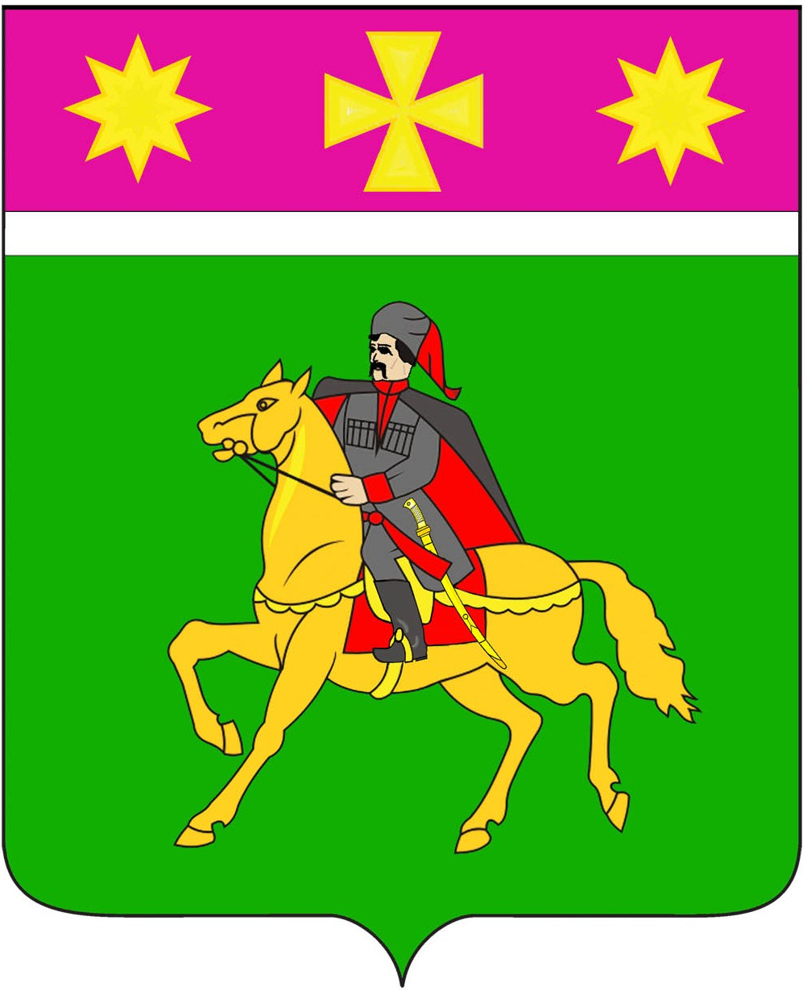

Совет
Полтавского сельского поселения
Красноармейского района

Р Е Ш Е Н И Е ПРОЕКТ

от ______________ № _______
станица Полтавская

Об утверждении Порядка
определения размера платы по соглашению
об установлении сервитута в отношении земельных участков, находящихся в муниципальной собственности
Полтавского сельского поселения Красноармейского района

В соответствии с Федеральным законом от 6 октября 2003 года N 131-ФЗ "Об общих принципах организации местного самоуправления в Российской Федерации", подпунктом 3 пункта 2 статьи 39.25 Земельного кодекса Российской Федерации, Уставом Полтавского сельского поселения Красноармейского района, Совет Полтавского сельского поселения Красноармейского района РЕШИЛ:
1. Утвердить Порядок определения размера платы по соглашению об установлении сервитута в отношении земельных участков, находящихся в муниципальной собственности Полтавского сельского поселения Красноармейского района (прилагается).
2. Общему отделу (Кузнецова) разместить настоящее решение на официальном сайте администрации Полтавского сельского поселения Красноармейского района в информационно-коммуникационной сети «Интернет».
3. Решение вступает в силу со дня его обнародования.

Председатель
Совета Полтавского сельского поселения
Красноармейского района С. Ф. Олефиренко

Глава
Полтавского сельского поселения
Красноармейского района В. А. Побожий

ПРИЛОЖЕНИЕ

УТВЕРЖДЕН
решением
Совета Полтавского
сельского поселения
Красноармейского района
от ______________ № _______

Порядок
определения размера платы по соглашению
об установлении сервитута в отношении земельных участков, находящихся в муниципальной собственности
Полтавского сельского поселения Красноармейского района

1. Настоящий Порядок устанавливает порядок определения размера платы по соглашению об установлении сервитута в отношении земельных участков, находящихся в муниципальной собственности Полтавского сельского поселения Красноармейского района (далее - земельные участки).
2. Размер платы по соглашению об установлении сервитута определяется на основании кадастровой стоимости земельного участка и рассчитывается как 0,01 процента кадастровой стоимости земельного участка за каждый год срока действия сервитута, если иное не установлено настоящим Порядком.
3. Размер платы по соглашению об установлении сервитута, заключенному в отношении земельных участков, находящихся в муниципальной собственности Полтавского сельского поселения Красноармейского района и предоставленных в постоянное (бессрочное) пользование, либо в пожизненное наследуемое владение, либо в аренду, может быть определен как разница рыночной стоимости указанных прав на земельный участок до и после установления сервитута, которая определяется независимым оценщиком в соответствии с законодательством Российской Федерации об оценочной деятельности.
4. Смена правообладателя земельного участка не является основанием для пересмотра размера платы по соглашению об установлении сервитута, определенного в соответствии с настоящим Порядком.
5. В случае если сервитут устанавливается в отношении части земельного участка, размер платы по соглашению об установлении сервитута определяется пропорционально площади этой части земельного участка в соответствии с настоящим Порядком.

Глава
Полтавского сельского поселения
Красноармейского района В. А. Побожий

